UNIVERSIDAD DEL ROSARIO
Haciendo Economía 2026-2 · Prof. Paul Rodríguez L.
¿Quién paga la diferencia?
Disposición a pagar por café de especialidad en Chapinero
Entrega 5 · Visualizaciones: qué muestra cada gráfica y por qué la elegimos
Santiago Gómez, Camilo Ospina, Emily Rodríguez y David Pascagaza
Bogotá, 11 de noviembre de 2026

1. Para quién son estas gráficas
Esta entrega reúne el código de las visualizaciones del proyecto (Scripts/02_visualizaciones.py) y explica por qué elegimos cada una. Las gráficas cuentan la historia de la investigación en seis pasos: quiénes respondieron, hasta cuánto pagarían, cuánto vale la diferencia frente a un tinto, si pagarían lo que ya pagan, quién paga más y qué buscan los que pagan más.
Las pensamos para que se entiendan a primera vista, también por personas que no estudian economía, como estudiantes de colegio. Por eso hay dos niveles: seis figuras principales en lenguaje sencillo y un anexo técnico con lo que pide el plan de análisis del protocolo (curvas por grupo, pruebas ji cuadrado y distribución de la DAP por intervalo).

Criterios de diseño
Seguimos los principios de visualización vistos en clase (Schwabish, 2020):
- Pocas cosas a la vez. La memoria de trabajo retiene cerca de cuatro elementos. Cada figura responde una sola pregunta y no tiene más de cuatro paneles.
- El color solo para el mensaje. Todo va en gris y solo lo que importa lleva color (procesamiento preatentivo): vino para el hallazgo, azul para el contraste y caramelo para el tinto. Validamos la paleta para que se distinga con daltonismo y tenga contraste suficiente sobre fondo blanco.
- Títulos que dicen el hallazgo. El título dice qué encontramos, el subtítulo dice qué se mide y la nota de pie trae el detalle técnico y el n.
- Números cotidianos. Escribimos “de cada 100” en lugar de porcentajes y traducimos la prima a tintos, una unidad que todo el mundo conoce.
- Etiquetas directas. Ponemos el valor junto a cada barra o punto y quitamos los ejes y las rejillas que no aportan (principios de Gestalt de proximidad y cierre).
- Honestidad con el dato. La DAP es un intervalo, así que nunca usamos el punto medio. Mostramos el margen de error y el n de cada grupo, y llamamos asociaciones a las diferencias, no efectos.

2. Las seis visualizaciones principales

Figura 1. ¿Quiénes respondieron?
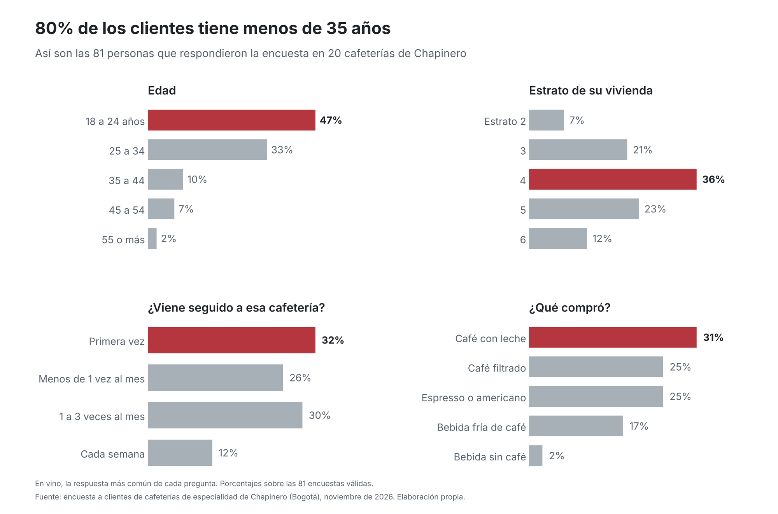
Figura 1. ¿Quiénes respondieron?
Pregunta que responde. ¿Quiénes son los 81 clientes de la muestra?
Por qué este tipo de gráfica. Cuatro barras horizontales. Las categorías tienen nombres largos y se leen mejor de lado; la longitud sobre una base común es la forma más precisa de comparar cantidades.
Decisiones de diseño. Solo la respuesta más común de cada pregunta va en color. Quitamos el eje horizontal porque cada barra tiene su número.
Qué encontramos. 80 % tiene menos de 35 años, el estrato más común es el 4 y casi un tercio (32 %) visitaba esa cafetería por primera vez.

Figura 2. ¿Hasta cuánto pagarían por un café filtrado?
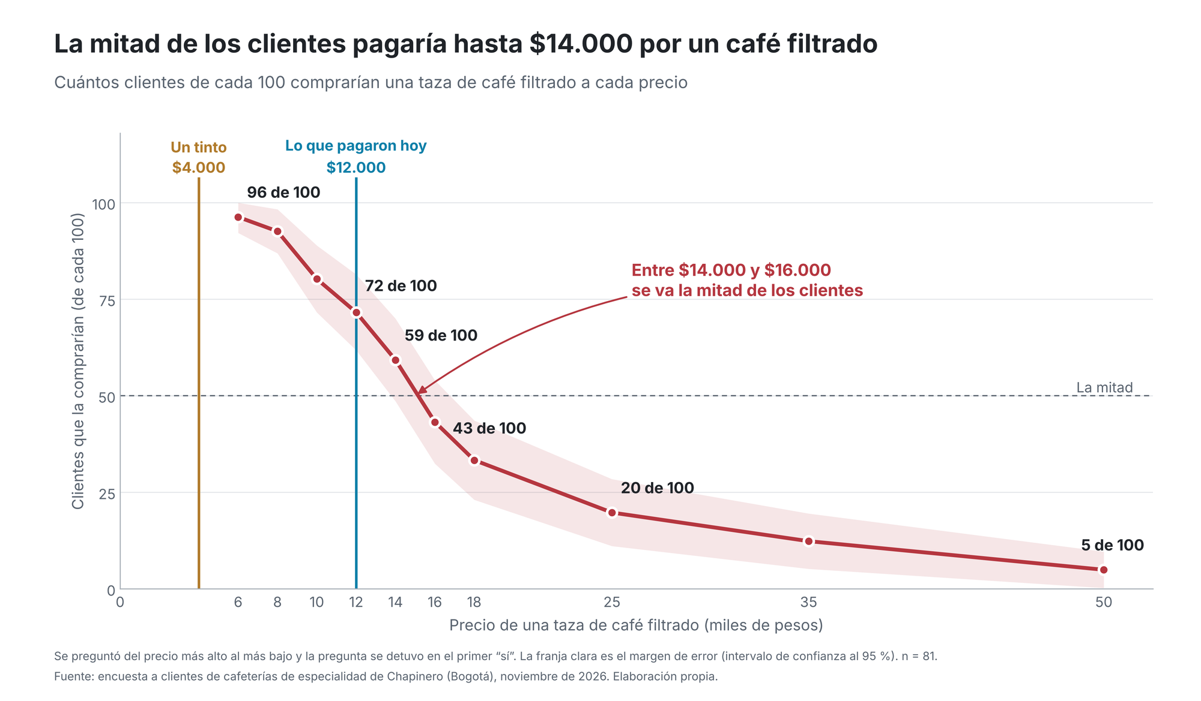
Figura 2. ¿Hasta cuánto pagarían por un café filtrado?
Pregunta que responde. ¿Cuántos clientes comprarían la taza de referencia a cada precio? Es el resultado principal del plan de análisis.
Por qué este tipo de gráfica. Curva de aceptación (línea con puntos). Los precios están ordenados y la pendiente muestra dónde se pierden clientes, que es una curva de demanda leída de forma intuitiva.
Decisiones de diseño. Dos líneas de referencia sirven de ancla: el tinto ($4.000) y lo que pagaron hoy ($12.000). La línea de “la mitad” marca el cruce y la franja clara es el intervalo de confianza al 95 %.
Qué encontramos. La mitad de los clientes pagaría hasta $14.000; entre $14.000 y $16.000 la aceptación cae del 59 % al 43 %. A $12.000, lo que de verdad pagaron, compraría el 72 %.

Figura 3. ¿Cuántos tintos vale un café filtrado?
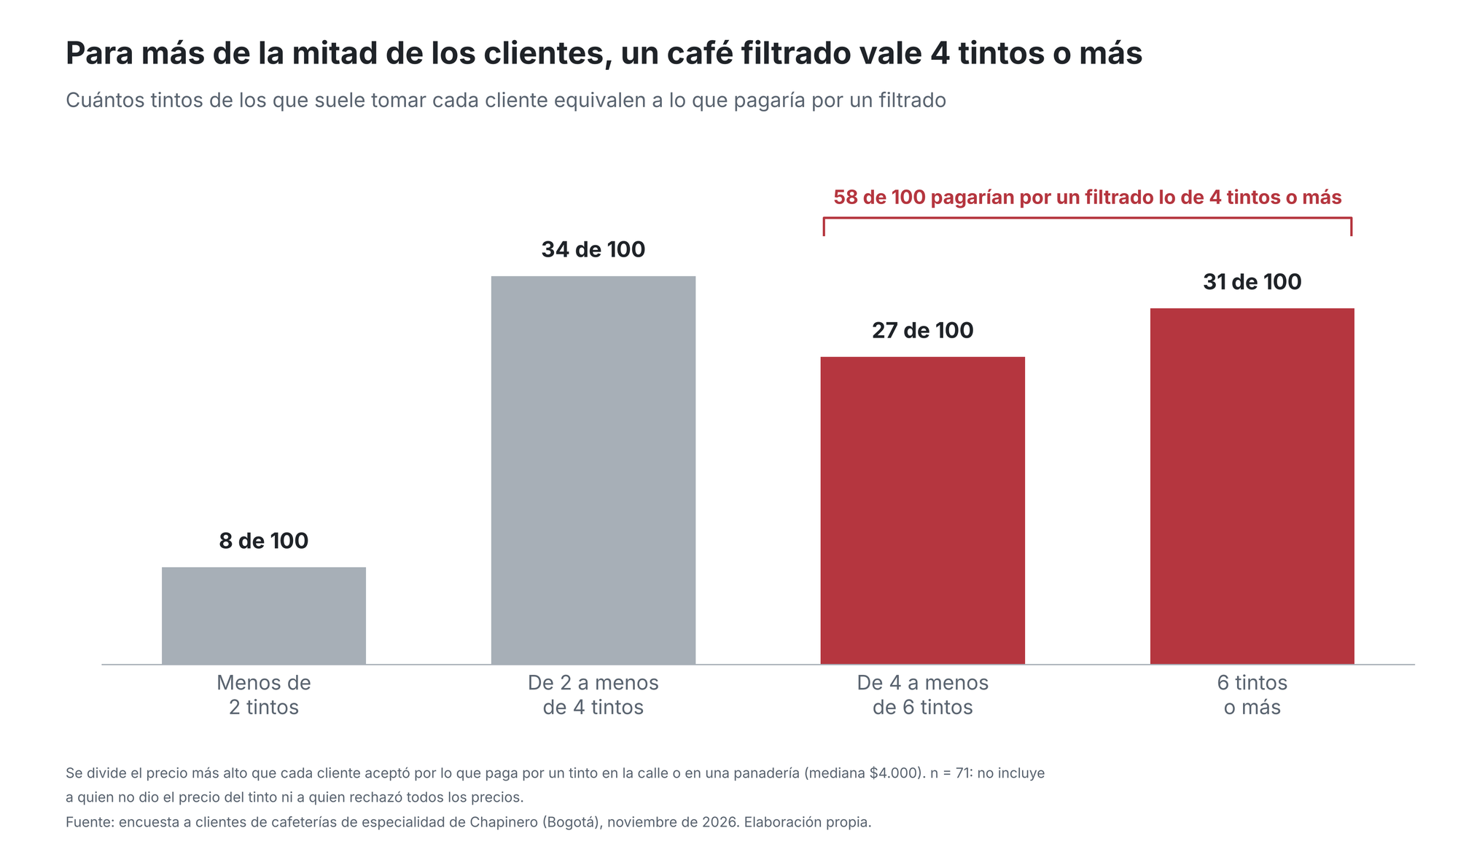
Figura 3. ¿Cuántos tintos vale un café filtrado?
Pregunta que responde. ¿Qué tan grande es la diferencia entre un café de especialidad y el tinto de todos los días?
Por qué este tipo de gráfica. Barras con cuatro rangos. Dividir la DAP entre el precio del tinto de cada persona convierte la prima en una unidad que se entiende sin saber economía.
Decisiones de diseño. Las dos barras de “4 tintos o más” van en vino y una llave las suma. Así, el título y la gráfica dicen lo mismo.
Qué encontramos. Para más de la mitad (58 de cada 100), lo que pagaría por un filtrado equivale a 4 tintos o más. La prima mínima, que descuenta el tinto que se reemplaza, es de 3 tintos en la mediana ($11.000).

Figura 4. ¿Pagarían lo que pagaron hoy?
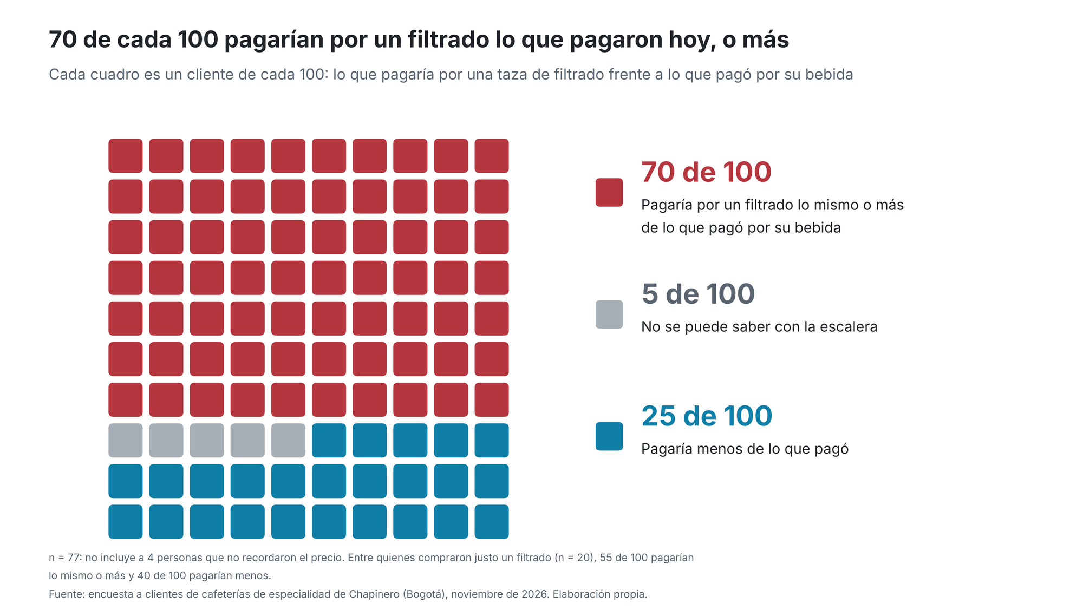
Figura 4. ¿Pagarían lo que pagaron hoy?
Pregunta que responde. ¿La DAP declarada está por encima o por debajo de lo que el cliente pagó por su bebida?
Por qué este tipo de gráfica. Gráfico de 100 cuadros (waffle). Muestra partes de un todo mejor que una torta, porque contar cuadros es más fácil que comparar ángulos.
Decisiones de diseño. Cada cuadro es un cliente de cada 100. La categoría “no se puede saber” va en gris porque es la incertidumbre propia de la escalera.
Qué encontramos. 70 de cada 100 pagarían por un filtrado al menos lo que pagaron por su bebida. Entre quienes compraron justo un filtrado (n = 20), 40 de cada 100 declaran una DAP menor a lo que pagaron. Es una señal de que la DAP declarada no es igual al comportamiento real.

Figura 5. ¿Quién paga más?
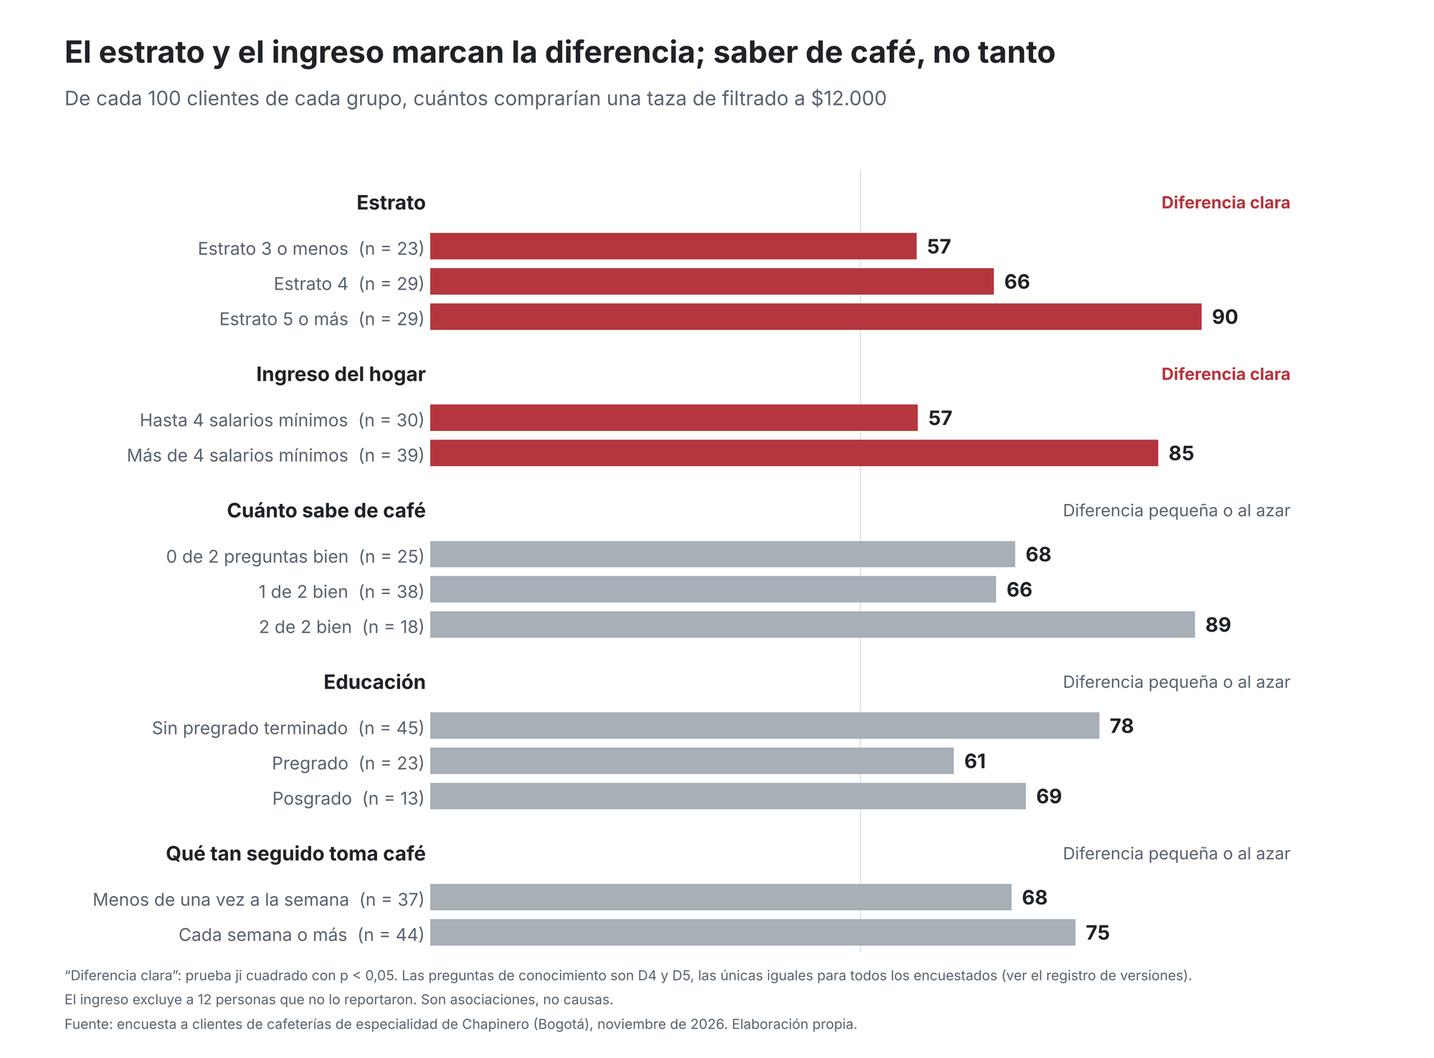
Figura 5. ¿Quién paga más?
Pregunta que responde. ¿Cómo cambia la DAP según el nivel socioeconómico, el conocimiento y los hábitos? Es el objetivo 3 del proyecto.
Por qué este tipo de gráfica. Barras horizontales agrupadas en el precio de referencia del plan ($12.000). Comparar cinco juegos de curvas es difícil para un público general, así que las curvas completas quedan en el anexo A1.
Decisiones de diseño. El color dice si la diferencia es clara (ji cuadrado con p < 0,05): vino si lo es, gris si no. Así el color responde la pregunta antes de leer los números. El n de cada grupo está a la vista.
Qué encontramos. El estrato (57 frente a 90 de cada 100) y el ingreso (57 frente a 85) separan la DAP. El conocimiento, medido de forma comparable para todos (D4 y D5), no muestra una diferencia clara, y tampoco la educación ni la frecuencia.

Figura 6. ¿Qué buscan los que pagarían más?
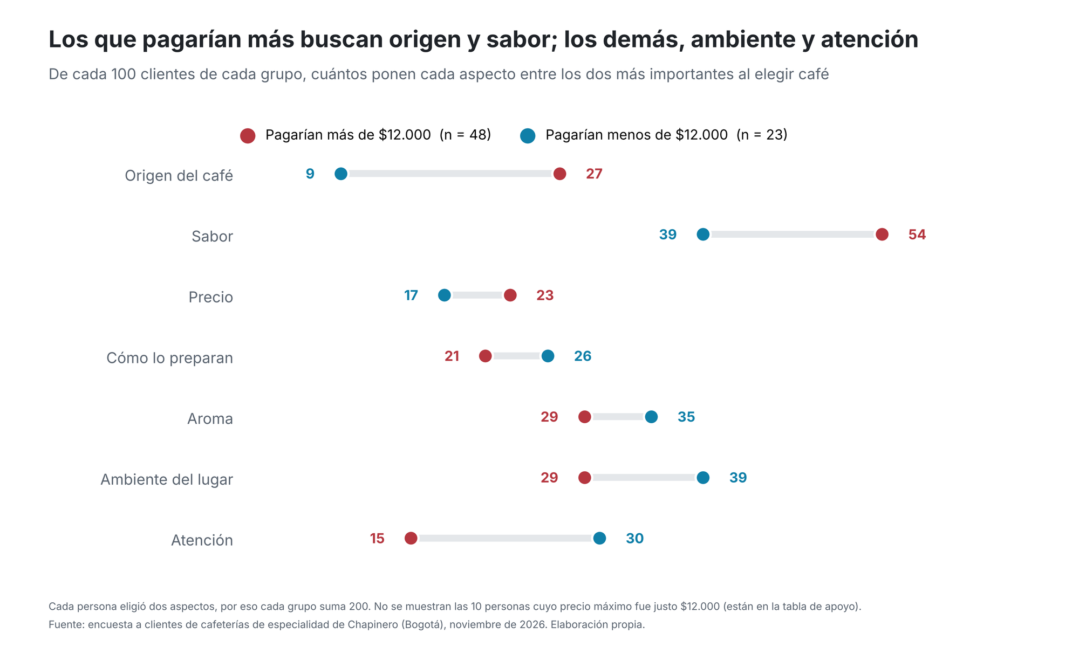
Figura 6. ¿Qué buscan los que pagarían más?
Pregunta que responde. ¿Qué atributos priorizan los clientes con DAP alta y baja? Es el objetivo 4 del proyecto.
Por qué este tipo de gráfica. Gráfico de pesas (dumbbell). Compara dos grupos en el mismo atributo, y la distancia entre los puntos es la brecha. Las filas van ordenadas por esa brecha.
Decisiones de diseño. Usamos los mismos colores que en las demás figuras y ponemos el valor junto a cada punto. Dejamos fuera a las 10 personas cuya DAP fue justo $12.000; están en la tabla de apoyo.
Qué encontramos. Quienes pagarían más de $12.000 mencionan más el origen (27 frente a 9) y el sabor (54 frente a 39). Quienes pagarían menos mencionan más la atención (30 frente a 15) y el ambiente (39 frente a 29). Es coherente con la idea de Lancaster de que se paga por atributos.

3. Anexo técnico
Estas dos figuras cumplen el plan de análisis del protocolo al pie de la letra. Están pensadas para el profesor y para quien quiera revisar el detalle.

A1. Curvas de aceptación por grupo
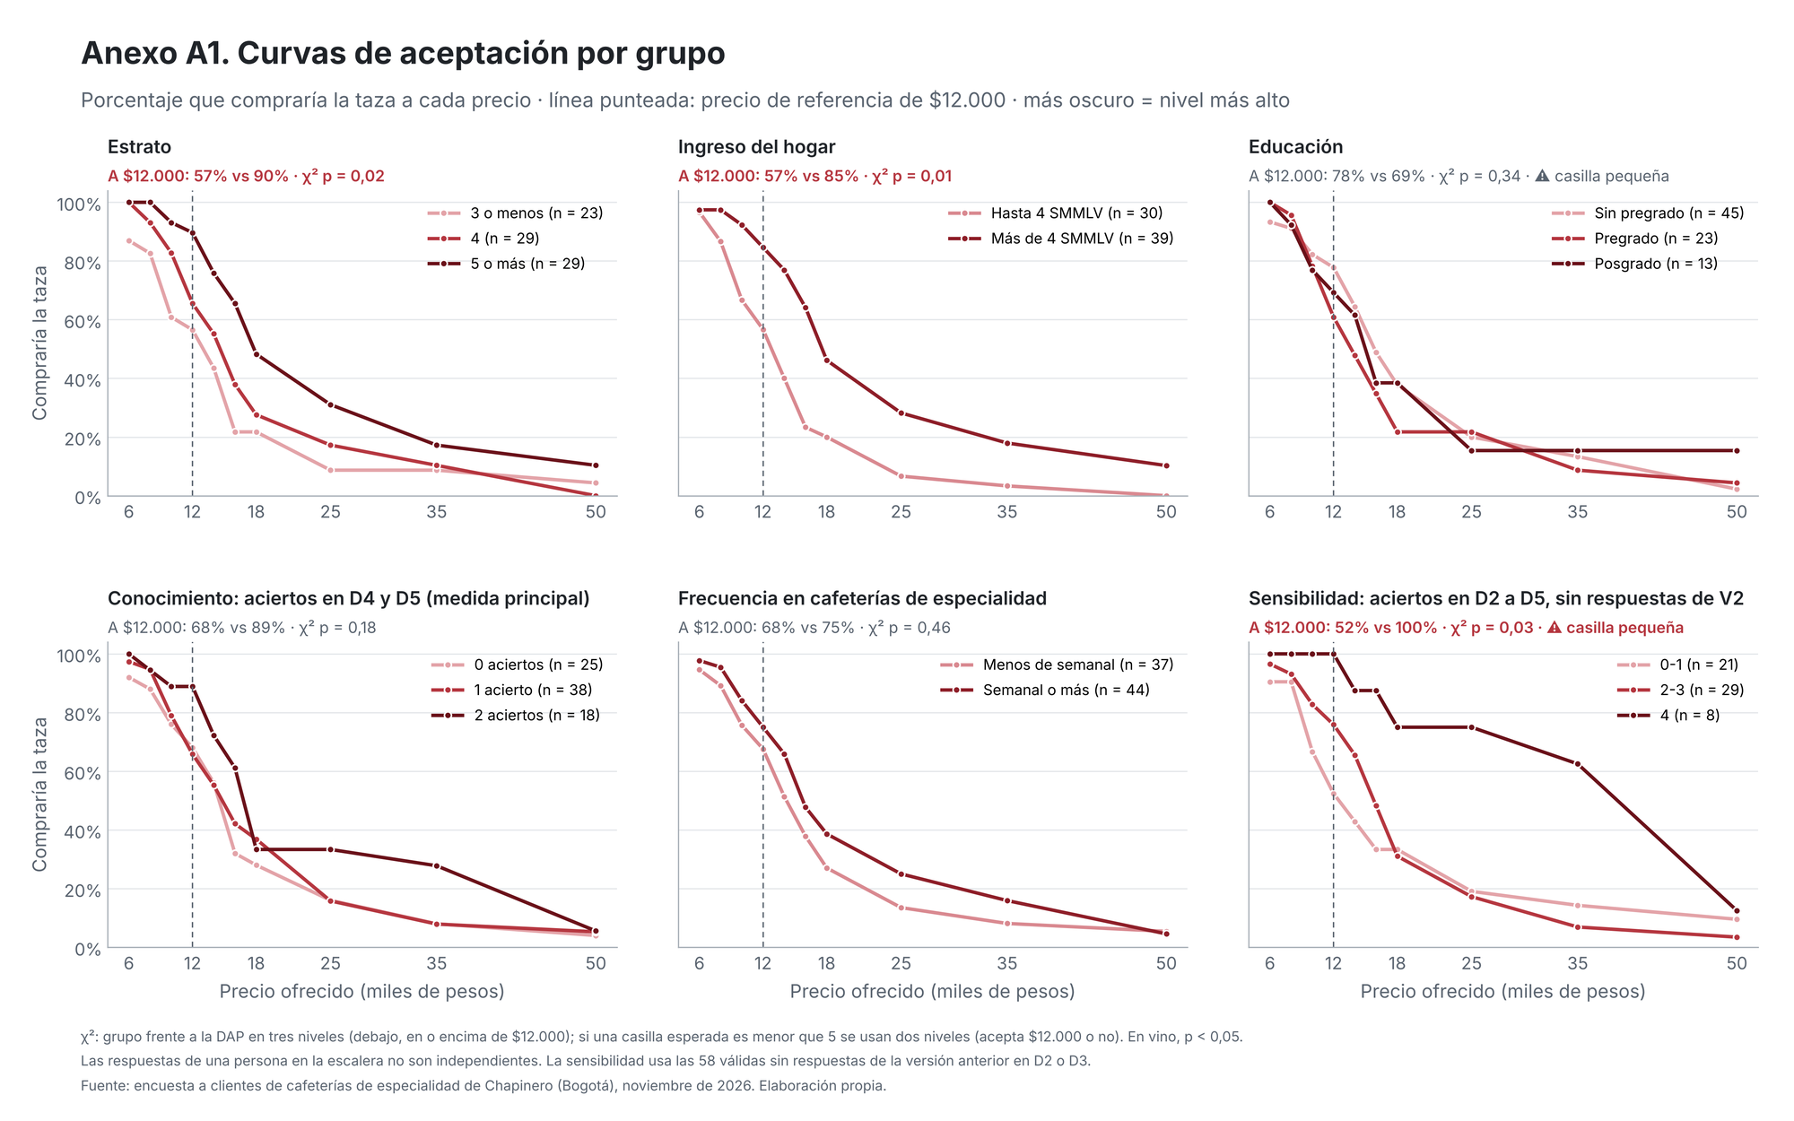
Anexo A1. Curvas de aceptación por grupo
Muestra las curvas de cada grupo en un mismo gráfico, la diferencia en $12.000 y la ji cuadrado entre el grupo y la DAP en tres niveles. Se juntan niveles si una casilla esperada queda por debajo de 5. Los grupos ordenados usan un solo tono, más oscuro para el nivel más alto. El sexto panel es la sensibilidad del conocimiento con las cuatro preguntas, solo para las 58 personas sin respuestas de la versión anterior (sección 4).

A2. Distribución de la DAP por intervalo
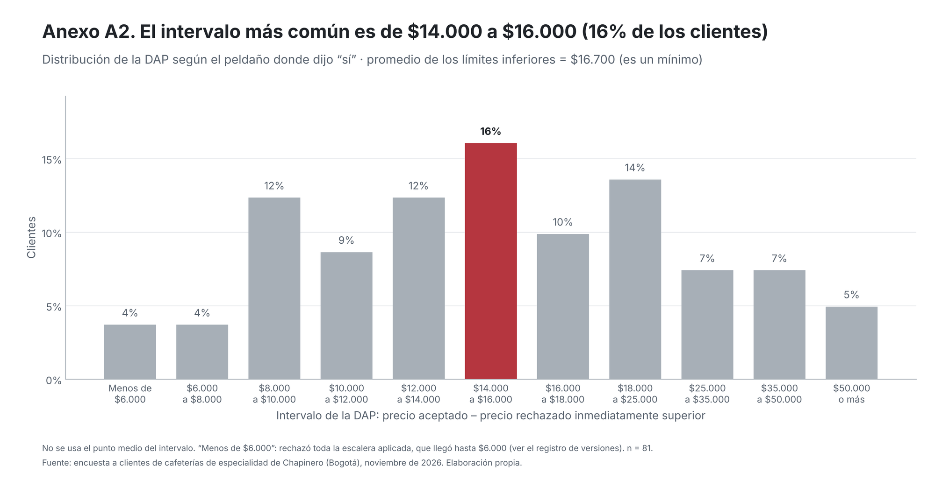
Anexo A2. Distribución de la DAP por intervalo
Es la tabla de frecuencias por intervalo que pide el plan, en forma de barras. El intervalo más común es de $14.000 a $16.000 (16 %). El promedio de los límites inferiores, $16.700, es un mínimo de la DAP media.

4. Respuesta a la retroalimentación de la Entrega 4
Antes de construir las gráficas revisamos cada punto de la retroalimentación. El detalle completo está en Documentacion/Registro de versiones del instrumento.md.
Observación del profesor | Qué revisamos y qué hicimos
Ampliar la comparación con la versión anterior: el 30 de octubre la escalera iba de $18.000 a $1.500; el informe no describe el cambio de rango ni su fecha. | Reconstruimos las versiones con el historial del repositorio: V1 (28 oct, doble límite con pregunta abierta), V2 (29 oct, escalera de $18.000 a $1.500, revisada el 30 oct) y V3 (4 nov, escalera de $50.000 a $1.500, protocolo final).  El formulario aplicado ya empezaba en $50.000 en la primera encuesta (3 nov, 13:30), así que el cambio se decidió entre el 30 de octubre y el 3 de noviembre. El formulario quedó con 10 de los 13 precios, hasta $6.000.
¿Terminaron mezclando versiones de las preguntas al construir la DAP? | En la escalera, no. Las 85 escaleras aplicadas tienen los mismos 10 precios, de $50.000 a $6.000; ninguna empieza en $18.000; todas se detienen en el primer “sí”, y no hay columnas de la pregunta abierta ni de E4.
Cambiaron las preguntas de conocimiento y retiraron la pregunta abierta: requieren registro de versión. | Quedó documentado qué cambió, cuándo y por qué: la pregunta abierta se retiró en V2, E4 en V3, y D2/D3 se reemplazaron en V3 para no contaminar la medida.
D2/D3 mezclan versiones; el puntaje de conocimiento puede estar mal construido. Corregir antes de interpretar la DAP por conocimiento. | Lo confirmamos: el formulario conservó la respuesta correcta de las preguntas viejas. 12 respuestas en D2 y 13 en D3 (23 de las 81 válidas) corresponden a la versión anterior, y no se puede saber qué versión vio quien dijo “No sé”.  Nueva medida: aciertos en D4 y D5, iguales para todos (0 a 2). Agregamos banderas de versión y una sensibilidad con las cuatro preguntas para las 58 válidas sin respuestas viejas.  Resultado: la relación entre conocimiento y DAP deja de ser clara (p = 0,18). Antes parecía fuerte (p = 0,04).
Inconsistencias de cobertura y registro incompleto. | El script de limpieza genera ahora Datos/limpios/cobertura_por_tienda.csv, con plan frente a ejecutado para las 28 tiendas.  Precisamos las cifras: 21 cafeterías con registros, pero 20 con encuestas válidas (T24 no tuvo válidas), así que el promedio es 4,05 y no 3,9. Las 16 principales tienen encuestas válidas.  El 9 de noviembre no hubo campo: 27 encuestas con esa fecha son visitas del 8 registradas al día siguiente, y 3 de Diosa las diligenciaron clientes con el QR que dejamos, con apoyo del mesero. Las 3 quedan marcadas (variable modalidad); excluirlas no cambia el resultado principal.
Reducción a 81 de 160 encuestas: el plan era demasiado ambicioso. | Lo reconocemos en el registro. En todas las gráficas reportamos el n de cada grupo y marcamos con ⚠ las casillas pequeñas.

Otra corrección encontrada en la revisión
La variable prima_min_veces_tinto se calculaba como DAP ÷ tinto, que no es la prima. Ahora es (DAP − tinto) ÷ tinto, como pide el plan (mediana: 3 tintos), y la DAP en veces el tinto quedó en una variable aparte, dap_veces_tinto (mediana: 4 tintos), que es la que usa la figura 3. Fuera de estas variables y de las de conocimiento, la base no cambió: la comparamos columna por columna con la de la Entrega 4.

5. Cómo reproducir las gráficas
Desde la raíz del repositorio:
- Rscript Scripts/01_limpieza.R genera la base limpia, la base de análisis y la cobertura (R base, sin paquetes).
- python Scripts/02_visualizaciones.py genera las 8 figuras en Resultados/figuras/ (PNG a 300 dpi y PDF) y las tablas de apoyo en Resultados/tablas/. Requiere pandas, numpy, matplotlib y scipy.
El script de visualizaciones se ubica solo y tiene chequeos (assert) para que no corra si algo no cuadra: 81 válidas, el conocimiento entre 0 y 2, que los intervalos de DAP sean coherentes y que el cruce del 50 % esté entre $14.000 y $16.000. Ninguna cifra de los títulos está escrita a mano: todas salen del cálculo.

Referencias
Lancaster, K. J. (1966). A new approach to consumer theory. Journal of Political Economy, 74(2), 132–157.
Rodríguez Lesmes, P. (2026). Visualización [Diapositivas de clase]. Doing Economics: introducción a la ciencia de datos en ciencias económicas, Universidad del Rosario.
Schwabish, J. (2020). Better data visualizations: A guide for scholars, researchers, and wonks. Columbia University Press.

